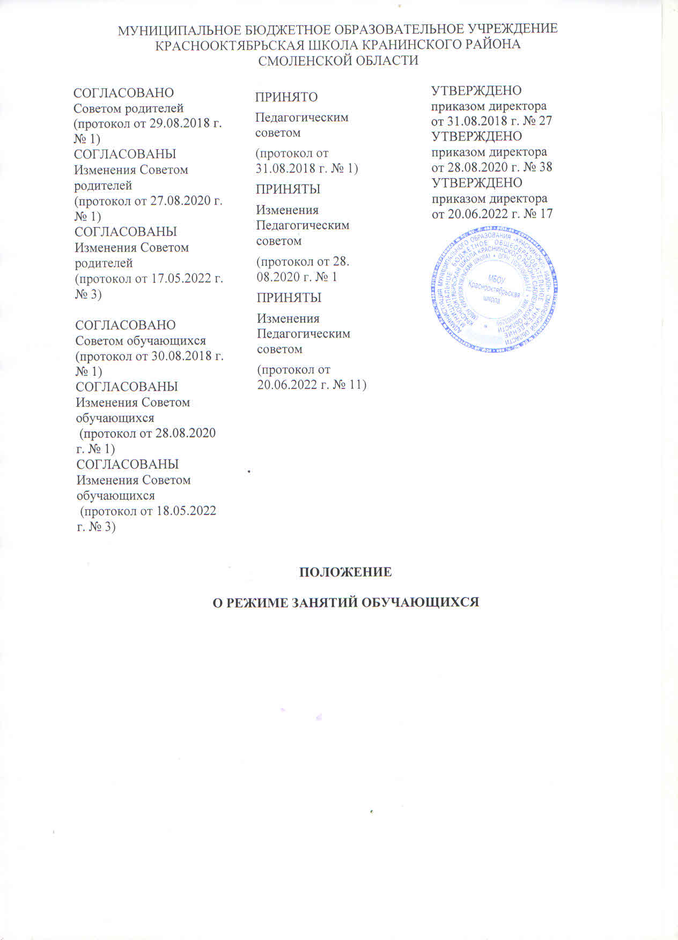**Я**

**1.Общие положения**

1.1. Настоящее Положение о режиме занятий обучающихся МБОУ Краснооктябрьская школа (далее Школа) разработано в соответствии с Федеральным Законом от 29 декабря 2012 г. № 273-ФЗ «Об образовании в Российской Федерации», приказом Минпросвещения России от 22.03.2021 № 115 «Об утверждении Порядка организации и осуществления образовательной деятельности по основным общеобразовательным программам - образовательным программам начального общего, основного общего и среднего общего образования» (с изменениями и дополнениями),постановлением Главного государственного санитарного врача Российской Федерации от 28 сентября 2020 г. № 28 «Об утверждении санитарных правил СП 2.4.3648-20 «Санитарно-эпидемиологические требования к организациям воспитания и обучения, отдыха и оздоровления детей и молодежи» (с изменениями и дополнениями) и Уставом МБОУ Краснооктябрьская школа Краснинского района Смоленской области.

1.2. Настоящее Положение регулирует режим организации образовательного процесса и регламентирует режим занятий обучающихся муниципального бюджетного общеобразовательного учреждения Краснооктябрьская школа Краснинского района Смоленской области (далее – Школа)

1.3. Настоящее Положение обязательно для исполнения всеми обучающимися Школы и их родителями (законными представителями), обеспечивающими получение обучающимися общего образования.

**2. Образовательный процесс**

2.1. Учебный год в школе начинается 1 сентября. Если этот день приходится на выходной день, то в этом случае учебный год начинается в первый, следующий за ним, рабочий день.

2.2. Продолжительность учебного года в Школе составляет не менее 34 недель (без учета государственной итоговой аттестации в 9, 11 классах), в первом классе – 33 недели.

2.3. Продолжительность каникул в течение учебного года составляет не менее 30 календарных дней, летом – не менее 8 недель. Для обучающихся в первом классе устанавливаются в течение учебного года дополнительные недельные каникулы.

2.4. Занятия проводятся в одну смену, продолжительность урока не более 45 минут. После каждого урока обучающимся предоставляется перерыв 10 минут и две перемены по 20 минут.

Для облегчения процесса адаптации детей к требованиям общеобразовательного учреждения в 1-х классах применяется ступенчатый метод постепенного наращивания учебной нагрузки:

• сентябрь, октябрь - 3 урока по 35 минут каждый (для прохождения учебной программы четвертые уроки заменяются целевыми прогулками на свежем воздухе, уроками физической культуры, уроками - играми, уроками - театрализациями, уроками-экскурсиями;

• ноябрь-декабрь – по 4 урока по 35 минут каждый;

• январь - май – по 4 урока по 40 минут каждый;

Раз в неделю – 5 уроков за счет урока физической культуры.

2.5. Календарный учебный график отражает сроки начала и окончания учебного года, даты начала и окончания каникул, продолжительность учебной недели, сроки проведения промежуточной аттестации.

2.6. Недельная образовательная нагрузка обучающихся определяется требованиями СП 2.4.3648-20

2.7. Расписание уроков, занятий внеурочной деятельности разрабатываются в соответствии с требованиями СП 2.4.3648-20

2.8. Расписание занятий должно предусматривать перерывы достаточной продолжительности для отдыха и питания обучающихся в соответствии с требованиями СП 2.4.3648-20

2.9. Горячее питание обучающихся осуществляется в соответствии с расписанием, утверждаемым на каждый учебный период директором Школы.

2.10. В Школе осуществляется классно-урочная форма организации образовательного процесса.

Допускается сочетание различных форм получения образования и форм обучения: очной, очно-заочной или заочной. При необходимости допускается интеграция форм обучения, например очного и электронного обучения с использованием дистанционных образовательных технологий.

2.11. Режим внеурочной деятельности регламентируется расписанием работы кружков, секций, детских общественных объединений и другими формами организации внеурочной деятельности.

2.12. Школа вправе открывать по желанию и запросам родителей (законных представителей) группу продленного дня обучающихся, которая начинает свою работу после окончания уроков. Режим работы группы продленного дня утверждается приказом директора Школы.

2.13. Объем домашних заданий (по всем предметам) должен быть таким, чтобы затраты времени на его выполнение не превышали (в астрономических часах): во 2-3-х классах – 1,5 ч., в 4-5-х классах – 2 ч., в 6-8-х классах – 2,5 ч., в 9-11 классах – до 3,5 ч.

2.14. Освоение образовательной программы, в том числе отдельной части или всего объема учебного предмета, курса, дисциплины (модуля) образовательной программы, сопровождается промежуточной аттестацией обучающихся, проводимой в формах, определенных учебным планом, и в порядке, установленном Школой.

2.15. Срок проведения государственной (итоговой) аттестации обучающихся устанавливается Федеральной службой по надзору в сфере образования и науки.

**3. Вступление в силу, внесение изменений и дополнений в настоящее положение**

3.1. Настоящее положение вступает в силу с момента его утверждения и действует бессрочно.

3.2. Внесение поправок и изменений в Порядок производится на заседании педагогического совета Школы.

3.3. Порядок действителен до принятия новой редакции.